ДОПОЛНИТЕЛЬНОЕ ОБРАЗОВАНИЕ
На базе МАОУ СШ № 90 действует структурное подразделение «Центр дополнительного образования МАОУ СШ № 90».
Реализуются программы дополнительного образования по следующим направлениям:
- Художественное
- Физкультурно-спортивное
- Техническое
- Естественнонаучное
- Социально-гуманитарное
- Туристско-краеведческое
В 2023-2024 учебном году дополнительное образование представлено следующими программами:

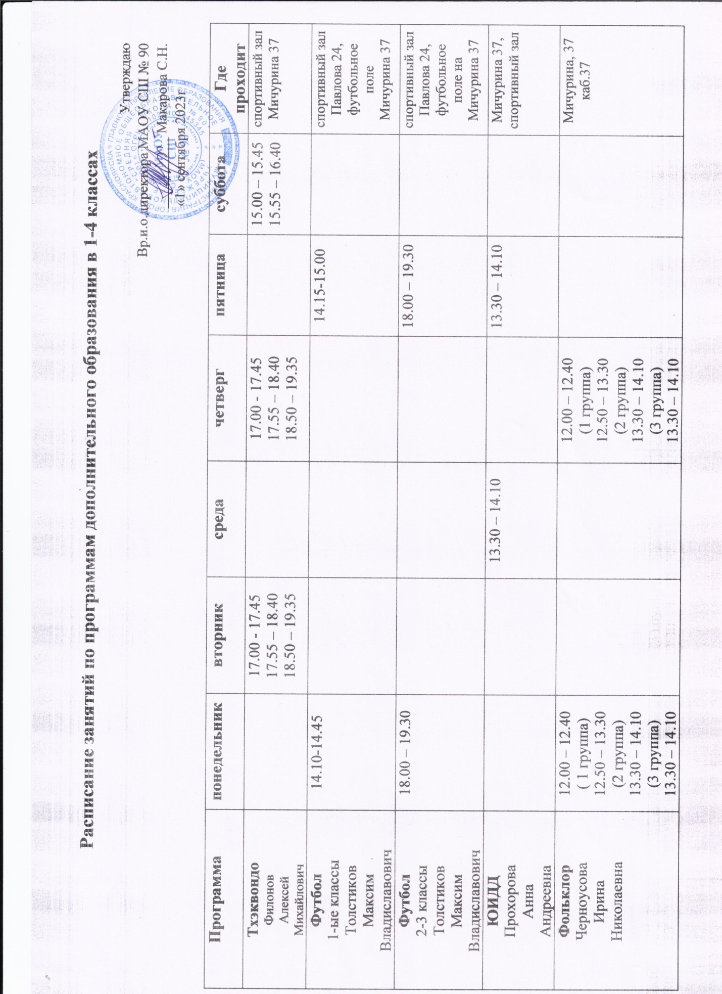
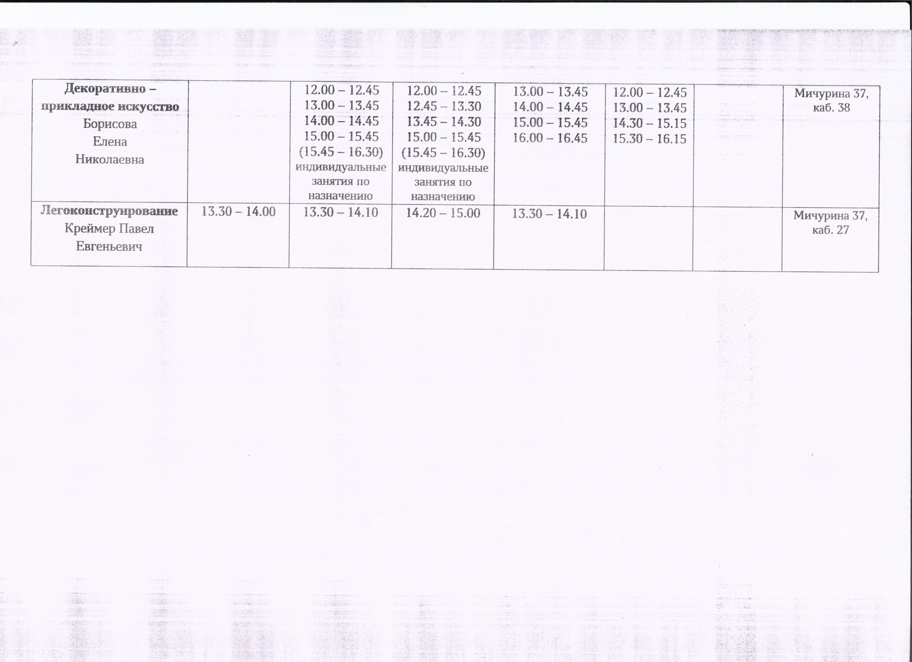

Информация о программах размещена в системе Навигатор Дополнительного образования дополнительного образования Красноярского края.
Запись на программы осуществляется через систему Навигатор дополнительного образования Красноярского края, ссылка: https://navigator.krao.ru/directivities?municipality=1&organizer=2468

